Estimado Sr. Gerente en funciones:

Recibida queja en esta sección sindical en el sentido que se plantea a continuación y una vez contrastada la información con una muestra relevante de opiniones de trabajadores y trabajadoras tanto de PDI como de PAS, expongo:

El curso de prevención de riesgos laborales que es de obligada realización para toda la plantilla de la universidad:

- Presenta contenidos presuntamente contrarios a la legislación vigente en materia de igualdad de género.

- Ofrece en multitud de ejemplos una asignación de roles de género estereotipada.

- Brilla por ausencia en general la consideración del acoso sexual y laboral como riesgos laborales.

- Adolece, en definitiva, de una falta de perspectiva de género en el enfoque de la prevención de riesgos laborales que dudamos mucho de que pase el filtro de los estándares de exigencia actuales.

Por todo ello, la Sección Sindical de CC OO en la UZ solicita:

1. La inmediata paralización del curso en cuestión en cualesquiera de sus modalidades.

2. El examen de los contenidos del mismo por la Inspección General de Servicios para la emisión del informe oportuno sobre la idoneidad del mismo en relación con la igualdad de género.

Atentamente

Zaragoza, a 13 de mayo de 2020
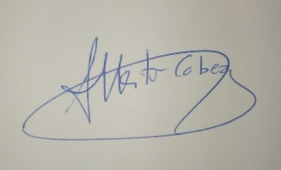
Alberto Cabeza
Secretario General Sección Sindical CC OO Universidad de Zaragoza

